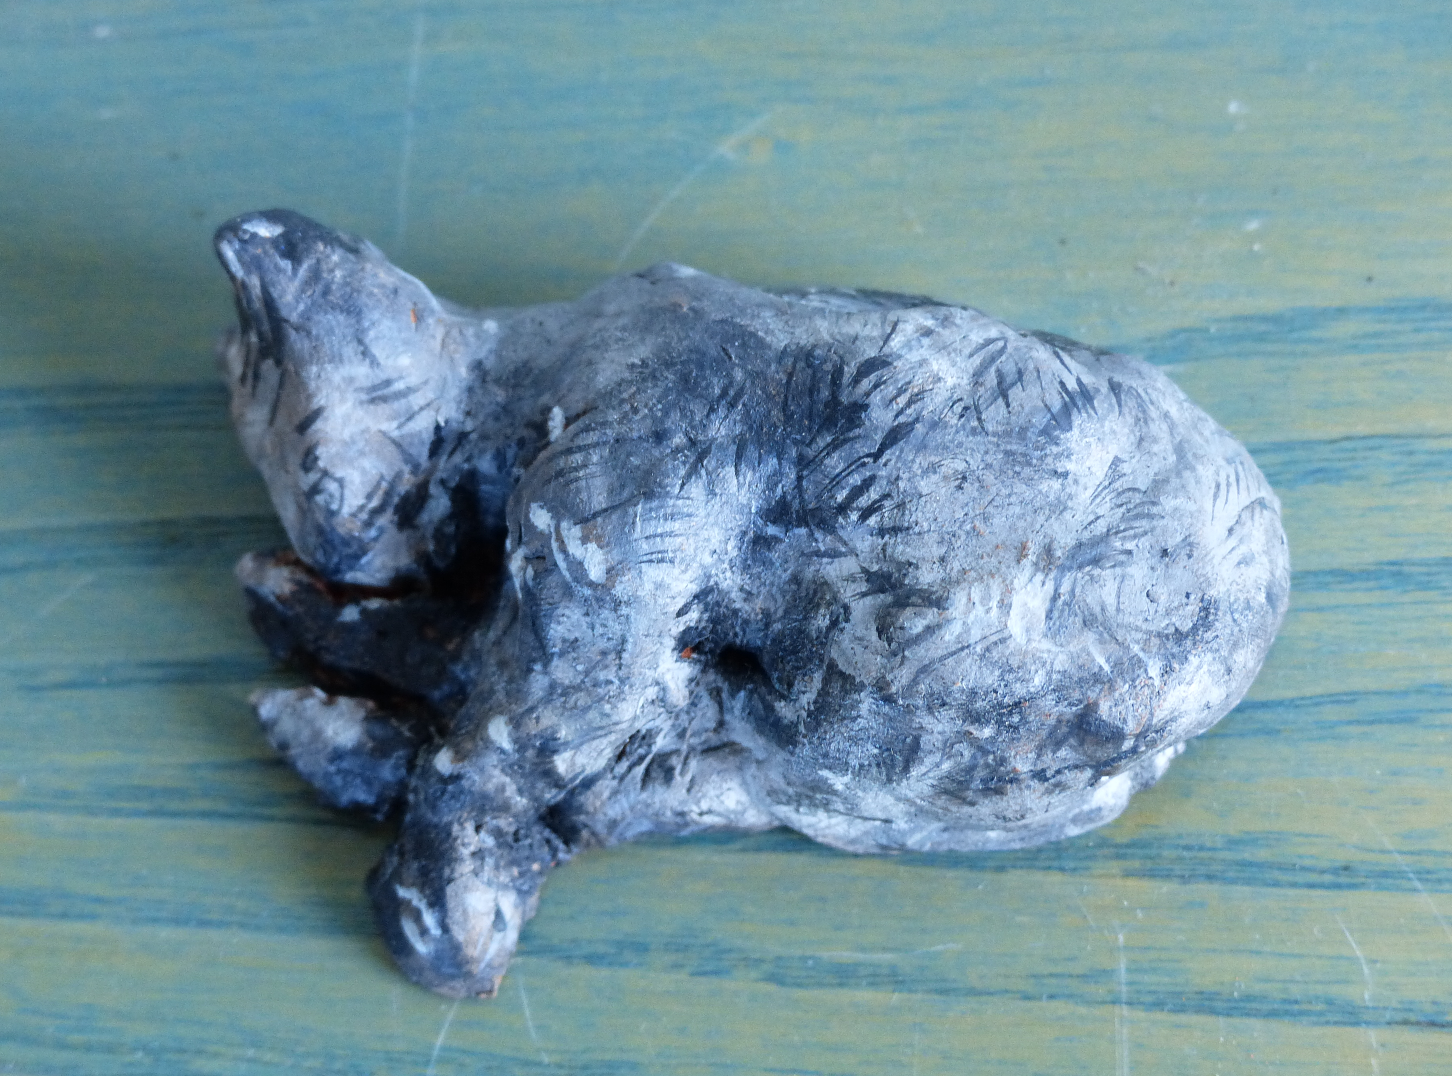

Essai Azur 2, 2023

Terre cuite patinée

8 x 5,5 x 3 cm

Collection privée

